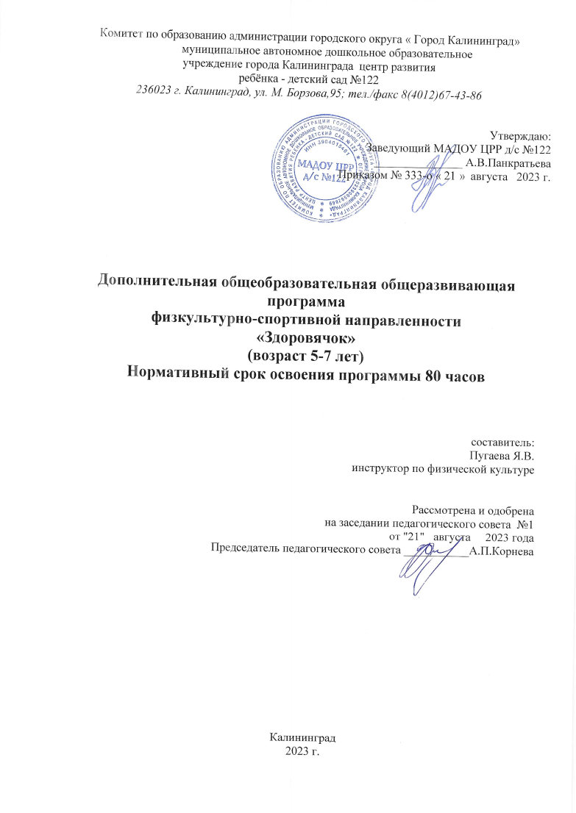

**Пояснительная записка**

Программа составлена в соответствии с Федеральным государственным образовательным стандартом дошкольного образования (Приказ № 1155 Министерства образования и науки Российской Федерации от 17 октября 2013 года) с учётом нормативных документов:

- Федеральный закон от 29 декабря 2012г. № 273-ФЗ «Об образовании в Российской Федерации»;

- Письмо Департамента молодежной политики, воспитания и социальной

защиты детей Минобрнауки РФ от 11.12. 2006г. 06-1844 «Примерные

требования к программам дополнительного образования детей»;

- Постановление Главного государственного санитарного врача Российской Федерации от 15 мая 2013 г. № 26 г. Москва «Об утверждении СанПиН 2.4.1.3049-13 «Санитарно-эпидемиологические требования к устройству, содержанию и организации режима работы дошкольных образовательных организаций»;

- Конвенция ООН о правах ребенка 1989 года.

Разработана на основе программы воспитания и обучения в детском саду «От рождения до школы» под редакцией Н. Е. Вераксы, Т. С. Комаровой, М. А. Васильевой, а так же программы «Физическое воспитание детей со сколиозом и нарушением осанки» под редакцией Г.А.Халемского (2001 г.). В ее содержание входит большое количество физических упражнений, нацеленных на содействие правильному физическому развитию детей, имеющих отклонения в здоровье, а именно: нарушение осанки, плоскостопие. Учебный материал программы рассчитан не только на детей имеющих нарушения в физическом развитии, но и для дошкольников стремящихся улучшить физическое развитие и физическую подготовленность.

***Цель   программы:***содействие   правильному   физическому   развитию, укрепление здоровья, формирование правильной осанки и исправление дефектов осанки, если они уже есть.

***Основные задачи программы:***

Оздоровительные задачи:

• сохранять и укреплять здоровье детей;

• содействовать правильному и своевременному формированию физиологических изгибов позвоночника и свода стопы;

• оказывать общеукрепляющее воздействие на организм ребенка;

• укреплять связочно-суставной аппарат, мышцы спины и брюшного пресса, как необходимое условие для профилактики плоскостопия и нарушения осанки;

• обучать правильной постановке стоп при ходьбе;

Развивающие задачи программы:

• развивать физические качества (быстроту, силу, гибкость, выносливость, ловкость);

• двигательные способности детей (функции равновесия, координации движений);

• дружеские взаимоотношения через игру и общение в повседневной жизни; Воспитательные задачи программы:

• воспитывать и закреплять навык правильной осанки и стереотипа правильной походки;

• корректировать проявление эмоциональных трудностей детей (тревожность, страхи, агрессивность, низкая самооценка);

• воспитывать потребность в здоровом образе жизни;

*Срок реализации программы -* 10 месяцев

*Возраст -* от 3 до 5 лет.

*Часы -* данная программа рассчитана на 80 учебных часов в год, два раза в неделю

*Продолжительность занятия -* 15 мин младшая группа, 20 минут средняя группа.

*Место проведения –* спортивный зал ДОУ, зал хореографии.

В программе предусмотрено регулярное отслеживание результатов воздействия упражнений на организм дошкольника посредством мониторинга физического развития и физической подготовленности.

**Содержание программы**

1. Знания о спортивно-оздоровительной деятельности.

      Правила поведения на занятие оздоровительной гимнастики, гигиенические требования. Техника безопасности во время занятий. Что такое оздоровительная физическая культура и ее роль в развитии дошкольников, имеющих отклонения в здоровье. Что такое правильная осанка. Значение занятий на открытом воздухе, температурный режим. Правила приема воздушных и солнечных ванн. Правила проведения подвижных игр.

2.        Физическое совершенствование с оздоровительной направленностью

Физические упражнения:

* упражнения в положении стоя;
* упражнения в положении сидя;
* упражнения в положении лежа на спине и животе;
* упражнения в положении стоя на четвереньках и упражнения в равновесии;
* упражнения с гимнастическими палками;
* упражнения для формирования и закрепления правильной осанки;
* упражнения для профилактики или исправлению начальных форм плоскостопия;
* упражнений дыхательной гимнастики.

     Упражнения на открытом воздухе: ходьба ступающим шагом, спуски и подъемы на небольшие склоны. Подвижные игры и игры малой подвижности: «Мы веселые ребята», «Ловишки», «Хвостики», «Два Мороза», «Подковка», «Ручейки и озера», «Найди предмет», «Совушка», «Будь внимательней!».

**3.        Контрольные испытания и мониторинг.** Программа предусматривает несколько видов контроля:

1. Предварительный (устное собеседование с целью получения сведений об исходном уровне знаний и умений дошкольников, мониторинг физического развития и физической подготовленности дошкольников);
2. Периодический (контроль выполнения упражнений в процессе проведения занятий в виде наблюдений);
3. Итоговый (мониторинг физического развития и физической подготовленности, а так же теоретических знаний педагогам физической культуры).

Показатели являются положительными, если у занимающихся в конце учебного года будет наблюдаться улучшение результатов мониторинга.

**Учебный план**

Возраст с 3 до 4-х лет

|  |  |  |  |  |
| --- | --- | --- | --- | --- |
| №  п/п | Тема занятия | Часы | Виды деятельности | |
| 1-2 | Знания о спортивно – оздоровительной деятельности  (в процессе занятий) | 2 | Беседа, опрос, наблюдение. | |
| 3-8 | Физическое совершенствование с оздоровительной направленностью | 6 | Упражнения дыхательной гимнастики, ОРУ для профил. плоскостопия, ОРУ в положении стоя, подвижная игра «Медведь, заяц и волк». |  |
| 9-14 | Физическое совершенствование с оздоровительной направленностью | 6 | Корригирующая гимнастика, ОРУ для профил. плоскостопия, ОРУ в положении сидя. Упражнения на координацию. |  |
| 15-20 | Физическое совершенствование с оздоровительной направленностью | 6 | Упражнения дыхательной гимнастики, ОРУ для профил. плоскостопия, ОРУ в положении стоя и сидя, подвижная игра «Медведь  и пчелы». |  |
| 21-26 | Физическое совершенствование с оздоровительной направленностью | 6 | Корригирующая гимнастики, ОРУ для профил. плоскостопия, ОРУ в положении лежа на спине и животе,  подвижная игра «Найди гнездышко». |  |
| 27-32 | Физическое совершенствование с оздоровительной направленностью | 6 | Упражнения дыхательной гимнастики, ОРУ для профил. плоскостопия, ОРУ в положении стоя и стоя на четвереньках, подвижная игра «Нам не страшен серый волк». |  |
| 33-38 | Физическое совершенствование с оздоровительной направленностью | 6 | Упражнения дыхательной гимнастики, ОРУ для профил. плоскостопия, ОРУ с гимнастическими палками, подвижная игра «Лошадки». |  |
| 39-44 | Физическое совершенствование с оздоровительной направленностью | 6 | Ходьба разными видами шага. Понятия правильная осанка. Упражнения для правильного положения осанки. |  |
| 45-50 | Физическое совершенствование с оздоровительной направленностью | 6 | Занятия фитбол – гимнастика. Дать представления о форме и физических свойствах фитбола. Подвижная игра «У медведя во бору». |  |
| 51-58 | Физическое совершенствование с оздоровительной направленностью | 8 | Занятия фитбол – гимнастика. ОРУ для формирования правильной осанки. Подвижная игра «Кошки - мыши». |  |
| 59-66 | Физическое совершенствование с оздоровительной направленностью | 8 | Занятия фитбол – гимнастика. Научить выполнению комплекса ОРУ с использованием фитбола в едином для всей группы темпе. ОРУ для исправления нарушений осанки. Подвижная игра «Лохматый пес». |  |
| 67-72 | Физическое совершенствование с оздоровительной направленностью | 6 | Занятия фитбол – гимнастика.  Совершенствовать качество выполнения упражнений в равновесии. Подвижная игра «Огуречик - огуречик». |  |
| 73-78 | Физическое совершенствование с оздоровительной направленностью | 6 | Упражнения дыхательной гимнастики, ОРУ для профил. плоскостопия, ОРУ лежа и стоя на четвереньках, подвижная игра по желанию детей. Подвижная игра «Солнечные зайчики и тучка». |  |
| 79-80 | Контрольные испытания и врачебный контроль. | 2 | Проверка состояния физического здоровья. Мониторинг физического развития.  Подвижная игра «Волк во рву». |  |
| Итого: 80 | |  | |  |

**Учебный план**

Возраст с 4 до 5 лет

|  |  |  |  |  |
| --- | --- | --- | --- | --- |
| №  п/п | Тема занятия | Часы | Виды деятельности | |
| 1-2 | Знания о спортивно – оздоровительной деятельности  (в процессе занятий) | 2 | Беседа, опрос, наблюдение. | |
| 3-8 | Физическое совершенствование с оздоровительной направленностью | 6 | Упражнения дыхательной гимнастики, ОРУ для профил. плоскостопия, ОРУ в положении стоя, подвижная игра «Мы веселые ребята» |  |  |
| 9-14 | Физическое совершенствование с оздоровительной направленностью | 6 | Упражнения дыхательной гимнастики, ОРУ для профил. плоскостопия, ОРУ в положении сидя, подвижная игра «Ловишки». |  |
| 15-20 | Физическое совершенствование с оздоровительной направленностью | 6 | Корригирующая гимнастика, ОРУ для профил. плоскостопия, ОРУ в положении стоя и сидя, подвижная игра «Хвостики». |  |
| 21-26 | Физическое совершенствование с оздоровительной направленностью | 6 | Упражнения дыхательной гимнастики, ОРУ для профил. плоскостопия, ОРУ в положении лежа на спине и животе,  подвижная игра «Два Мороза». |  |
| 27-32 | Физическое совершенствование с оздоровительной направленностью | 6 | Корригирующая гимнастика, ОРУ для профил. плоскостопия, ОРУ в положении стоя и стоя на четвереньках, подвижная игра «Подковка». |  |
| 33-38 | Физическое совершенствование с оздоровительной направленностью | 6 | Упражнения дыхательной гимнастики, ОРУ для профил. плоскостопия, ОРУ с гимнастическими палками, подвижная игра «Ручейки и озера». |  |
| 39-44 | Физическое совершенствование с оздоровительной направленностью | 6 | Ходьба разными видами шага. Понятия правильная осанка. Упражнения для правильного положения осанки. |  |  |
| 45-50 | Физическое совершенствование с оздоровительной направленностью | 6 | Занятия фитбол – гимнастика. Дать представления о форме и физических свойствах фитбола. Подвижная игра «У медведя во бору». |  |
| 51-58 | Физическое совершенствование с оздоровительной направленностью | 8 | Занятия фитбол – гимнастика. ОРУ для формирования правильной осанки. Подвижная игра «Кошки - мыши». |  |
| 59-66 | Физическое совершенствование с оздоровительной направленностью | 8 | Занятия фитбол – гимнастика. Научить выполнению комплекса ОРУ с испольнием фитбола в едином для всей группы темпе. ОРУ для исправления нарушений осанки. Подвижная игра «Лохматый пес». |  |
| 67-72 | Физическое совершенствование с оздоровительной направленностью | 6 | ОРУ с мячами. Упражнения на координацию и в равновесии. Подвижная игра «Мышеловка». |  |
| 73-78 | Физическое совершенствование с оздоровительной направленностью | 6 | Упражнения дыхательной гимнастики, ОРУ для профил. плоскостопия, ОРУ лежа на животе/спине, стоя на четвереньках, подвижная игра по желанию детей. |  |
| 79-80 | Контрольные испытания и врачебный контроль. | 2 | Проверка состояния физического здоровья. Мониторинг физического развития. Подвижная игра «Волк во рву». |
| Итого:80 | |  | |  |

**Календарный учебный график**

реализации дополнительной общеразвивающей

программы «Здоровячок»

|  |  |
| --- | --- |
| Содержание | Возраст 3-5 |
| Количество групп |  |
| Начало учебного года | 1 сентября |
| Окончание учебного года | 30 июня |
| Сроки проведения родительских организационных и тематических собраний | Сентябрь, май |

**Продолжительность учебного года**

|  |  |
| --- | --- |
| Всего недель | 40 |
| 1-е полугодие | 16 |
| 2-е полугодие | 24 |
| Продолжительность рабочей недели | 5 дней |
| Дни занятий | Понедельник, пятница |
| Время занятий | 16:00 и 15:30 |
| Недельная образовательная нагрузка занятий | 2 |
| Периодичность показа деятельности | Январь, июнь |
| Темы итогового занятия | Комплекс специальных упражнений для профилактики плоскостопия с использованием инвентаря |

**Ожидаемые результаты освоения программы**

В результате освоения программы обучающиеся:

*Будут знать:*что такое оздоровительная гимнастика, ее роль и влияние на организм ребенка. Что такое правильная осанка. Гигиенические требования к занятию оздоровительной гимнастикой и самостоятельным занятиям в домашних условиях. Правила приема воздушных и солнечных ванн, а так же других способов закаливания. Значение занятий на открытом воздухе, температурный режим. Знать правила подвижных игр, изученных на занятиях.

*Будут уметь:*самостоятельно выполнять упражнения по оздоровительной гимнастике не только на занятиях в детском саду, но и самостоятельно в домашних условиях. Играть в подвижные игры.

*Будут иметь:*прирост показателей развития основных физических качеств; показывать хорошие умения и навыки по выполнению физических упражнений; правильно осанку; систематическую потребность в физических упражнениях.

*Будут уметь демонстрировать:*общеразвивающие упражнения: в положении стоя, сидя, лежа, стоя на четвереньках, с гимнастическими палками и мячами, дыхательные упражнения, упражнения в равновесии.

**Методическое обеспечение образовательной программы**

     Целью программы является: укрепление здоровья, содействие правильному физическому развитию, формирование правильной осанки и исправление дефектов осанки, если они уже есть, формирование правильных сводов стопы. Она содержит в себе не только комплекс мероприятий и упражнений, направленных на устранение и профилактику данных нарушений в общем развитии дошкольников, но и на укрепление опорно-двигательного аппарата в целом.

     В процессе обучения рекомендуется использовать такие методы как: словесный, практический, метод наглядного восприятия и игровой. В практической части занятий целесообразным является использование различных способов выполнения упражнений (сериями, поочередный и одновременный). Основными формами организации занятий в целом являются: групповая, индивидуальная.

Упражнения оздоровительной гимнастики дают результаты только тогда, когда они проводятся систематически, длительно и беспрерывно. Выполнять их необходимо в соответствии с методическими указаниями. Неправильное положение тела или неверное выполнение движений часто переносит нагрузку с мышц, которые необходимо тренировать, на другие мышечные группы.

     Общеразвивающие упражнения и упражнения дыхательной гимнастики, упражнения на координацию движений, на выработку навыка правильной осанки применяют независимо от индивидуальных особенностей развития ребенка. Но при проведении занятий необходимо учитывать функциональные возможности организма дошкольников, потому что в группе могут быть дошкольники различной физической подготовленности и физического развития. Поэтому с целью правильного дозирования нагрузки следует применять индивидуальный и дифференцированный подход в обучении.

      Перед тем как приступать к самостоятельным занятиям дети должны уметь правильно выполнять упражнения. Это также является одной из главных задач оздоровительной гимнастики в детском саду. Для наилучшего усвоения содержания программы и получения положительного эффекта от физических упражнений важными элементами обучения являются: постоянная посещаемость, дисциплина, соблюдение техники безопасности и требование от дошкольников качественного выполнения упражнений.

**Список используемых источников**

1. Болонов Г.П., «Физическое воспитание в системе коррекционно-развивающего обучения», М.: ТЦ «Сфера», 2003 год;
2. Велитченко В.К., «Физкультура для ослабленных детей», М.: Терра-спорт, 2000 год;
3. Дубровский В.И., «Лечебная физическая культура», М.: Владос, 2004 год;
4. Каштанова Г.В., Мамаева Е.Г., «Лечебная физкультура и массаж. Методика оздоровления детей младшего дошкольного возраста», Практическое пособие, 2002 год;
5. Кириллов А.И., «Сколиоз: эффективное лечение и профилактика» М.; АСТ; СПб.: Сова; Владимир:ВКТ,2008 год;
6. Красикова И.С. «Осанка: Воспитание правильной осанки. Лечение нарушений осанки», 3-е изд.-СПб.:КОРОНА-Век,2007 год;
7. Ловейко И.Д., «Формирование осанки у дошкольников» (пособие для педагогов и дошкольных врачей). М.: Просвещение, 1970 год;
8. Мачинский В.И., «Гимнастика, исправляющая осанку»; М., 1984 год;
9. Милюкова И.В., Евдокимова Т.А., «Лечебная гимнастика при нарушении осанки у детей», М.: «Эксмо», 2003 год;

10.Минаев Б.Н., Шиян Б.М., «Основы методики физического воспитания

дошкольников», Москва, «Просвещение», 1989 год; 11.Николайчук Л.В., Николайчук Э.В., «Остеохондроз, сколиоз,

плоскостопие», Минск: Книжный Дом, 2004 год;

1. «Примерные программы начального общего образования по физической культуре» (2006 г);
2. Страковская В.Л., «300 подвижных игр для оздоровления детей от 1года до 14 лет», М.: Новая школа, 1994 год;

14.Халемский Г.А., «Физическое воспитание детей со сколиозом и нарушением осанки», министерство образования Российской Федерации, управление социального образования, Москва, ЭНАС, 2001 год;

15. Халемский Г.А., «Коррекция нарушений осанки у дошкольников», методические рекомендации, Санкт-Петербург, «Детство-пресс», 2001 год;